ОКП 42 1292
КОНТАКТЫ ДЛЯ ЗАКАЗА :
ТЕЛЕФОНЫ : (343) 345-28-66; 217-63-28; 217-63-29; 383-43-89
E-MAIL: PP-66@LIST.RU

OOO «ПРОМПРИБОР-66» Г. ЕКАТЕРИНБУРГ

ФИЛЬТРЫ-СТАБИЛИЗАТОРЫ ДАВЛЕНИЯ ВОЗДУХА ФСДВ

Руководство по эксплуатации ЦТКА.408862.006 РЭ

Настоящее руководство по эксплуатации предназначено для озна- комления с устройством, монтажом и обслуживанием фильтр- стабилизаторов давления воздуха (в дальнейшем – фильтр-стабилизаторы), выпускаемых по ТУ 311-00002648.032-93.

Описание и работа

  - Назначение фильтр-стабилизаторов

    - Фильтр-стабилизаторы предназначены для окончательной очистки от механических примесей и масла, регулирования и автоматического поддержания давления воздуха питания пневматических приборов и средств автоматизации.
    - Фильтр-стабилизатор выпускается двух модификаций: ФСДВ-10 на входное давление воздуха 1,0 МПа (10 кгс/см²) и ФСДВ-6 на входное давление воздуха 0,6 МПа (6 кгс/см²).

  - Технические характеристики

    - По защищенности от воздействия окружающей среды фильтры- стабилизаторы водозащищённого исполнения со степенью защиты IPХ3 по ГОСТ 14254-2015. По стойкости к механическим воздействиям – виброустойчи- вого и вибропрочного исполнения, группа N3 по ГОСТ Р 52931-2008.
    - Классы загрязнённости воздуха питания на входе 3 или 5 по ГОСТ 17433-80.
    - Классы загрязненности воздуха питания на выходе 0 или 1 по ГОСТ 17433-80.
    - Степень очистки воздуха 99,95 %, не менее.
    - Давление воздуха на входе для ФСДВ-10 от 0,6 до 1,0 МПа (от 6 до 10 кгс/см²) и от 0,25 до 0,6 МПа (от 2,5 до 6 кгс/см²) для ФСДВ-6.

    - Диапазон изменения настройки регулируемого давления на выходе ФСДВ-10 от 0,03 до 0,6 МПа (от 0,3 до 6 кгс/см ²) при входном давлении 0,8 МПа (8 кгс/см ²) и от 0,03 до 0,25 МПа (от 0,3 до 2,5 кгс/см²) для ФСДВ-6 при входном давлении 0,5 МПа (5 кгс/см²).
    - Расход воздуха на выходе 15 м³/ч при давлении на входе 1 МПа (10 кгс/см²) для ФСДВ-10 и 8 м³/ч при давлении на входе 0,6 МПа (6 кгс/см²) для ФСДВ-6.
    - Допускаемая величина разности между нижним значением давления на входе и верхним значением давления на выходе должна быть не более 0,2 МПа (2 кгс/см²).
При соблюдении данного требования фильтры-стабилизаторы работоспо- собны при давлении на входе ниже 0,6 МПа (6 кгс/см²).
    - Допускаемое изменение давления, установленного на выходе фильт- ров-стабилизаторов. не превышает ± 0,0135 МПа (± 0,135 кгс/см²) на каждый 1 м³/ч изменения расхода при температуре (20±5) °С.
    - Допускаемое изменение давления, установленного на выходе фильт- ров-стабилизаторов. не превышает ± 0,006 МПа (± 0,06 кгс/см²) при изменении давления на входе фильтров-стабилизаторов в пределах всего диапазона при тем- пературе (20±5) ºС.
    - Допускаемое изменение давления, установленного на выходе, не пре- вышает ± 0,003 МПа (0,03 кгс/см²), на каждые 10 ºС изменения температуры ок- ружающей среды.
    - Масса, кг, не более 0,7.
    - По устойчивости к воздействию температуры и влажности окружающе- го воздуха фильтры-стабилизаторы соответствуют группе исполнения Д3 по ГОСТ Р 52931-2008, климатическим исполнениям У1 и Т1 по ГОСТ 15150-69, но для работы при температуре: от минус 50 для исполнения У1 (минус 25 для тропического исполнения Т1) до плюс 60 ºС и относительной влажности 95 % для исполнения У1 (100 % для тропического исполнения Т1) при температуре 35ºС.
Фильтр-стабилизаторы в коррозионно-стойком исполнении ФСДВ-6-«Ор»,
«ФСДВ-10-«Ор» устойчивы к воздействию окружающего воздуха с концентраци- ей сероводорода до 10 мг/м³ и (или) сернистого ангидрида согласно ГОСТ 12.1.005-88 и в аварийных ситуациях (в течение 3-4 ч) – до 100 мг/м³ серо- водорода и (или) сернистого ангидрида до 200 мг/м³.

  - Устройство и работа

    - Принцип действия фильтр-стабилизатора основан на методе силовой компенсации, при котором момент, развиваемый задающей пружиной уравнове- шивается моментом, развиваемый на мембране рабочим (выходным) давлением.
    - Работа стабилизатора сводится к тому, что при изменении рабочего (выходного) давления из-за изменения входного давления или расхода воздуха на выходе изменяется сила действия воздуха на мембрану снизу и нарушается сило- вое равновесие подвижной системы стабилизатора, вследствие чего происходит перемещение этой системы до достижения нового равновесного положения. При

этом проходное сечение между клапаном и седлом стабилизатора изменяется та- ким образом, что выходное давление стремится к своей номинальной величине.
    - В приложении А приведена конструкция фильтр-стабилизатора. Все составные части стабилизатора смонтированы в один блок на корпусе 9.
Между корпусами 6 и 9 винтами 5 зажата резинотканевая мембрана 7, на которую воздействует задающая пружина 4.
Установка давления на выходе осуществляется вращением ручки 1, враще- ние передается на ось 2, а сухарь 3, перемещаясь по резьбе оси действует на за- дающую пружину.
К корпусу 9 посредством шпильки 14 и гайки 19 крепится стакан 12 для сбора конденсата. Герметичность полости стакана обеспечивается резиновыми кольцами 10, 17 и паранитовой шайбой 18.
На корпус 9 посажены дефлектор 11 и фильтрующий элемент 13, крепление которого осуществляется посредством отражателя 15 и трубки 16.
В корпусе 9 установлены седло 23 и клапан 22, подпружиненный пружи- ной 24. Седло зафиксировано диском 25.
Ввернутый в корпус 9 манометр 27 предназначен для контроля величины выходного давления.
Головка 20 с шариком 21 служит для ручного отвода конденсата.
С целью повышения стабильности характеристик мембраны 7 она подпру- жинена пружиной 26.

  - Маркировка

    - На корпусе фильтра-стабилизатора и прикрепленной к нему табличке нанесены:
- товарный знак предприятия-изготовителя;
- условное обозначение фильтра-стабилизатора, включающее верхнее зна- чение давления на входе;
- степень защиты IРХ3 по ГОСТ 14254-2015;
- порядковый номер по системе нумерации предприятия-изготовителя;
- климатическое исполнение;
- год изготовления.
    - Маркировка фильтров-стабилизаторов, предназначенных для экспорта, содержит (если нет особых указаний в заказе):
- надпись «Сделано в России»;
- условное обозначение фильтра-стабилизатора, включающее верхнее зна- чение давления на входе;
- степень защиты IРХ3 по ГОСТ 14254-2015;
- порядковый номер по системе нумерации предприятия-изготовителя;
- климатическое исполнение;
- год изготовления.
    - Места, служащие для подсоединения внешних пневматических линий, должны иметь маркировку, указывающую направление движения воздуха.
    - Маркировка потребительской тары содержит:
- товарный знак предприятия-изготовителя;

- условное обозначение фильтра-стабилизатора, включающее верхнее зна- чение давления на входе;
- дату упаковки.
Допускается наносить данные, характеризующие условия хранения фильт- ров-стабилизаторов.
    - Маркировка потребительской тары для экспорта должна соответство- вать заказу и содержит:
- надпись «Сделано в России»;
- условное обозначение фильтра-стабилизатора, включающее верхнее зна- чение давления на входе.
    - Маркировка нанесена на этикетку, которая закрепляется на коробку.
    - На транспортной таре (ящике) нанесена водостойкой краской или пу- тем наклеивания бумажных ярлыков транспортная маркировка: основные, допол- нительные, информационные надписи и манипуляционные знаки, обозначающие
«Верх», «Хрупкое, осторожно», «Беречь от влаги» по ГОСТ 14192-96.
Маркировка транспортной тары фильтров-стабилизаторов, поставляемых для экспорта, соответствует ГОСТ 14192-96 и содержит (если нет особых указа- ний) следующие данные:
- номер заказа;
- страну назначения;
- конечную станцию или порт назначения;
- наименование получателя;
- наименование отправителя (внешнеторгового);
- номер контракта или номер заказа иностранного покупателя;
- надписи «Сделано в России», «Экспорт»;
- массу: брутто и нетто в килограммах;
- манипуляционные знаки, имеющие значения «Верх», «Хрупкое, осторож- но», «Беречь от влаги»;
- порядковый номер грузового места и количество грузовых мест.

  - Упаковка

    - Фильтр-стабилизаторы упаковывают в закрытых вентилируемых по- мещениях при температуре окружающего воздуха от 15 до 40 °С и относительной влажности до 80 % при отсутствии в окружающей среде агрессивных примесей.
    - Способ упаковывания фильтр-стабилизаторов должен обеспечивать их сохранность при транспортировании в контейнерах, закрытых железнодорожных вагонах, а также при перевозке автомобильным транспортом с защитой от дождя и снега.
    - Перед упаковыванием штуцерные отверстия фильтр-стабилизаторов должны быть закрыты заглушками, предохраняющими внутренние полости от за- грязнения, а резьбы от механических повреждений.
    - При упаковывании фильтр-стабилизаторов для поставки на внутрен- ний рынок в каждый ящик вложен упаковочный лист, содержащий следующие сведения:
- наименование, обозначение и количество поставляемых фильтр-

стабилизаторов;
- подпись или штамп ответственного за упаковывание;
- дату упаковывания.
    - При поставке на экспорт в каждый ящик вложен товаросопроводи- тельный документ, выполненный согласно «Положению о порядке составления, оформления и рассылки технической и товаросопроводительной документации на товары, поставляемые для экспорта».
    - Потребительская тара изготовлена из гофрированного картона по ГОСТ Р 52901-2007.
    - Транспортная тара изготовлена из фанеры толщиной не менее 3 мм по ГОСТ 3916.1-96 или древесноволокнистых плит, толщиной не менее 3 мм по ГОСТ 4598-86. Тип ящика III или VI по ГОСТ 5959-80.
    - Транспортная тара для упаковки фильтров-стабилизаторов, поставляемых на экспорт, изготовлена в соответствии с требованиями ГОСТ 24634-81, дополни- тельными требованиями заказа и единого технического руководства «Упаковка для экспортных грузов». Тип ящика VI по ГОСТ 5959-80.
    - Масса (брутто) фильтра-стабилизатора в потребительской таре не превышает 2,0 кг.
    - Масса (брутто) фильтров-стабилизаторов в транспортной таре не пре- вышает 50 кг.

Использование по назначению

  - Меры безопасности
    - Источником опасности при монтаже и эксплуатации фильтров- стабилизаторов является воздух, находящийся под давлением.
    - Безопасность эксплуатации фильтров-стабилизаторов должна обеспе- чиваться:
- прочностью и герметичностью полостей, находящихся под давлением;
- надежным креплением при монтаже на объекте.
    - Устранение неисправностей фильтров-стабилизаторов, замена, при- соединение и отсоединение от пневмолиний должно производиться при полном отсутствии давления в пневмолиниях.
    - Эксплуатация фильтров-стабилизаторов разрешается только при нали- чии инструкции по охране труда, утвержденной руководителем предприятия- потребителя.
    - Фильтры-стабилизаторы не должны устанавливаться в условиях агрес- сивных сред, воздействующих на резину, защищённые гальваническими покры- тиями стали, цветные металлы и сплавы.
    - Остальные требования безопасности по ГОСТ Р 52931-2008 и ГОСТ 2405-88.

  - Монтаж фильтра-стабилизатора
    - В приложении Б приведены габаритные размеры фильтра- стабилизатора. Монтаж фильтра-стабилизатора на объект осуществляется крепле- нием его за резьбовое отверстие М5 непосредственно на щите или через пластину.

Подсоединение пневматических линий осуществляется с помощью деталей, вхо- дящих в комплект поставки.
Для линии связи могут быть использованы медные, латунные или алюми- ниевые трубки с условным проходом 6 или 4 мм.
Фильтры-стабилизаторы поставляются с типами штуцерных соединений по ГОСТ 25165-82: 00-01-1 (трубка 8×1 мм), 00-02-2 (трубка 6×1 мм).
Монтажное положение фильтр-стабилизатора – вертикальное.
    - Перед включением фильтр-стабилизаторов в работу необходимо уда- лить заглушки со штуцеров, продуть линии связи сухим воздухом для удаления пыли и влаги, на вход подвести воздух питания, выход соединить с принимаемым выходное давление оборудованием и установить ручкой 1 необходимое давление, предварительно зафиксировать ручку в верхнем положении. Для фиксации уста- новленного на выходе давления нажать на ручку, и ручка заблокируется.

Техническое обслуживание

  - В процессе эксплуатации следует вести постоянное наблюдение за со- стоянием фильтр-стабилизатора и исправностью соединительных линий.
  - По мере накопления конденсата в стакане 12 (рисунок А.1) следует про- извести его сброс, отвернув головку 20 на пол-оборота. Периодичность сброса конденсата зависит от качества подготовки воздуха питания и устанавливается потребителем.
  - Фильтрующий элемент фильтра-стабилизатора обеспечивает чистку воздуха со степенью 99,95 % при надлежащем качестве подготовки воздуха пита- ния в течение не менее 3000 ч.
Восстановление пропускной способности фильтрующего элемента (регене- рация) при его засорении осуществляется путем очистки от загрязнений обратным потоком сжатого воздуха или химического растворителя, либо прокаливанием в потоке горячего воздуха.
Для снятия фильтрующего элемента 13 (приложение А) необходимо отвер- нуть головку 20 с шариком 21, предохранив его выпадания, отвернуть гайку 19, снять стакан 12, трубку 16 и отражатель 15.

Текущий ремонт

  - Перечень возможных неисправностей и способов их устранения при- веден в таблице 1.
Т а б л и ц а 1
Наименование неисправности | Вероятная причина | Способы устранения
При подаче давления на вход давление на выходе отсутствует | Засорение фильтра | Произвести восстанов- ление пропускной спо-  собности фильтра
При наличии давления на входе давление на выходе не регули-  руется | Нарушение герме- тичности мембраны | Устранить негерметич- ность

Хранение и транспортирование

  - Фильтр-стабилизаторы рекомендуется хранить в упаковке предприятия- изготовителя.
Хранение фильтр-стабилизаторов должно соответствовать условиям 2 по ГОСТ 15150-69.
В воздухе не должно быть примесей, вызывающих коррозию деталей.
  - Фильтр-стабилизаторы транспортируются всеми видами транспорта в крытых транспортных средствах без ограничения скорости и расстояния по усло- виям хранения 5 по ГОСТ 15150-69 (для тропического исполнения по условиям хранения 6 по ГОСТ 15150-69).
Транспортирование фильтр-стабилизаторов производится авиационным транспортом в отапливаемых герметизированных отсеках.

Приложение А
(обязательное)
Конструкция ФСДВ

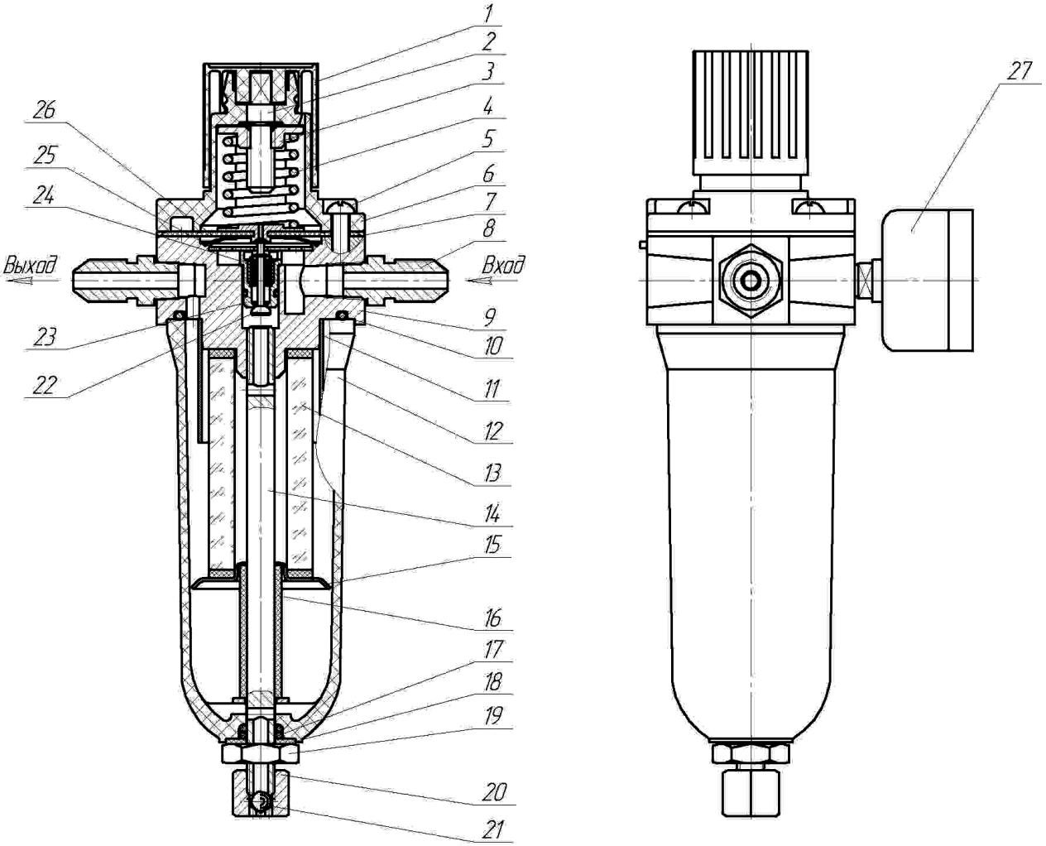

Рисунок А.1 – Конструкция ФСДВ

Приложение Б
(обязательное)

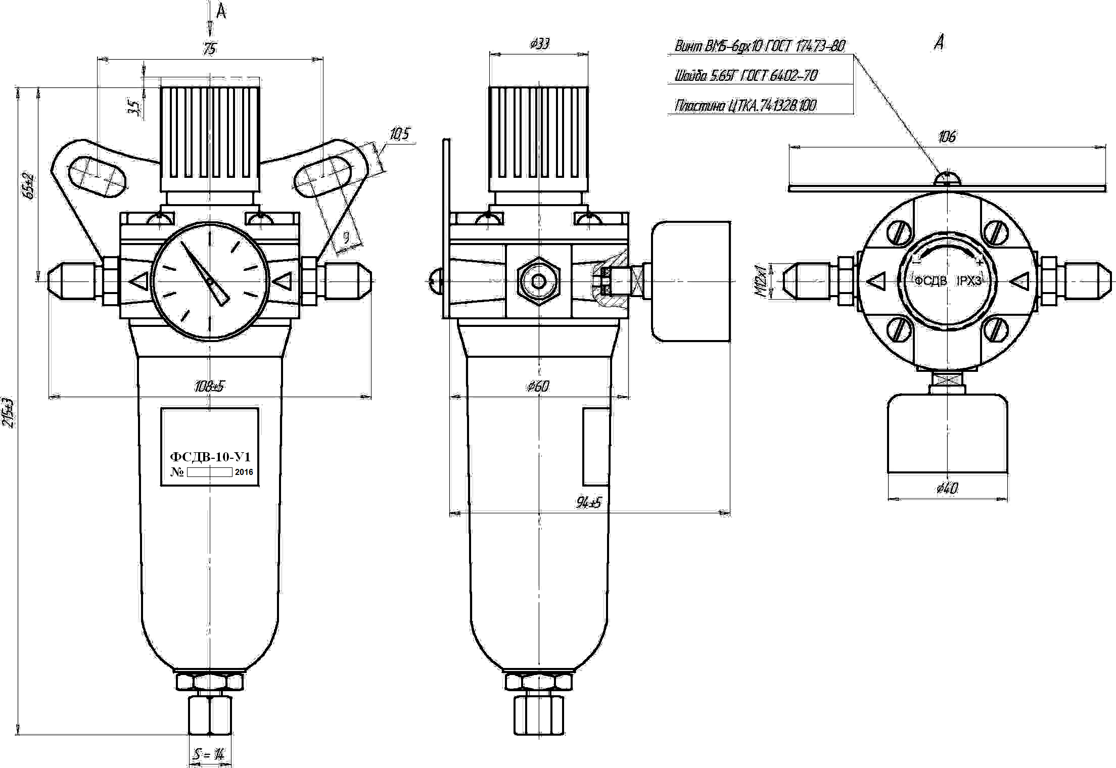

Рисунок Б.1 – Крепление ФСДВ на стене или щите с помощью пластины

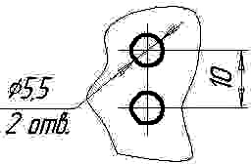

Рисунок Б.2 – Разметка для крепления фильтр-стабилизатора ФСДВ на щите без пластины

КОНТАКТЫ ДЛЯ ЗАКАЗА :
ТЕЛЕФОНЫ : (343) 345-28-66; 217-63-28; 217-63-29; 383-43-89
E-MAIL: PP-66@LIST.RU
OOO «ПРОМПРИБОР-66» Г. ЕКАТЕРИНБУРГ

